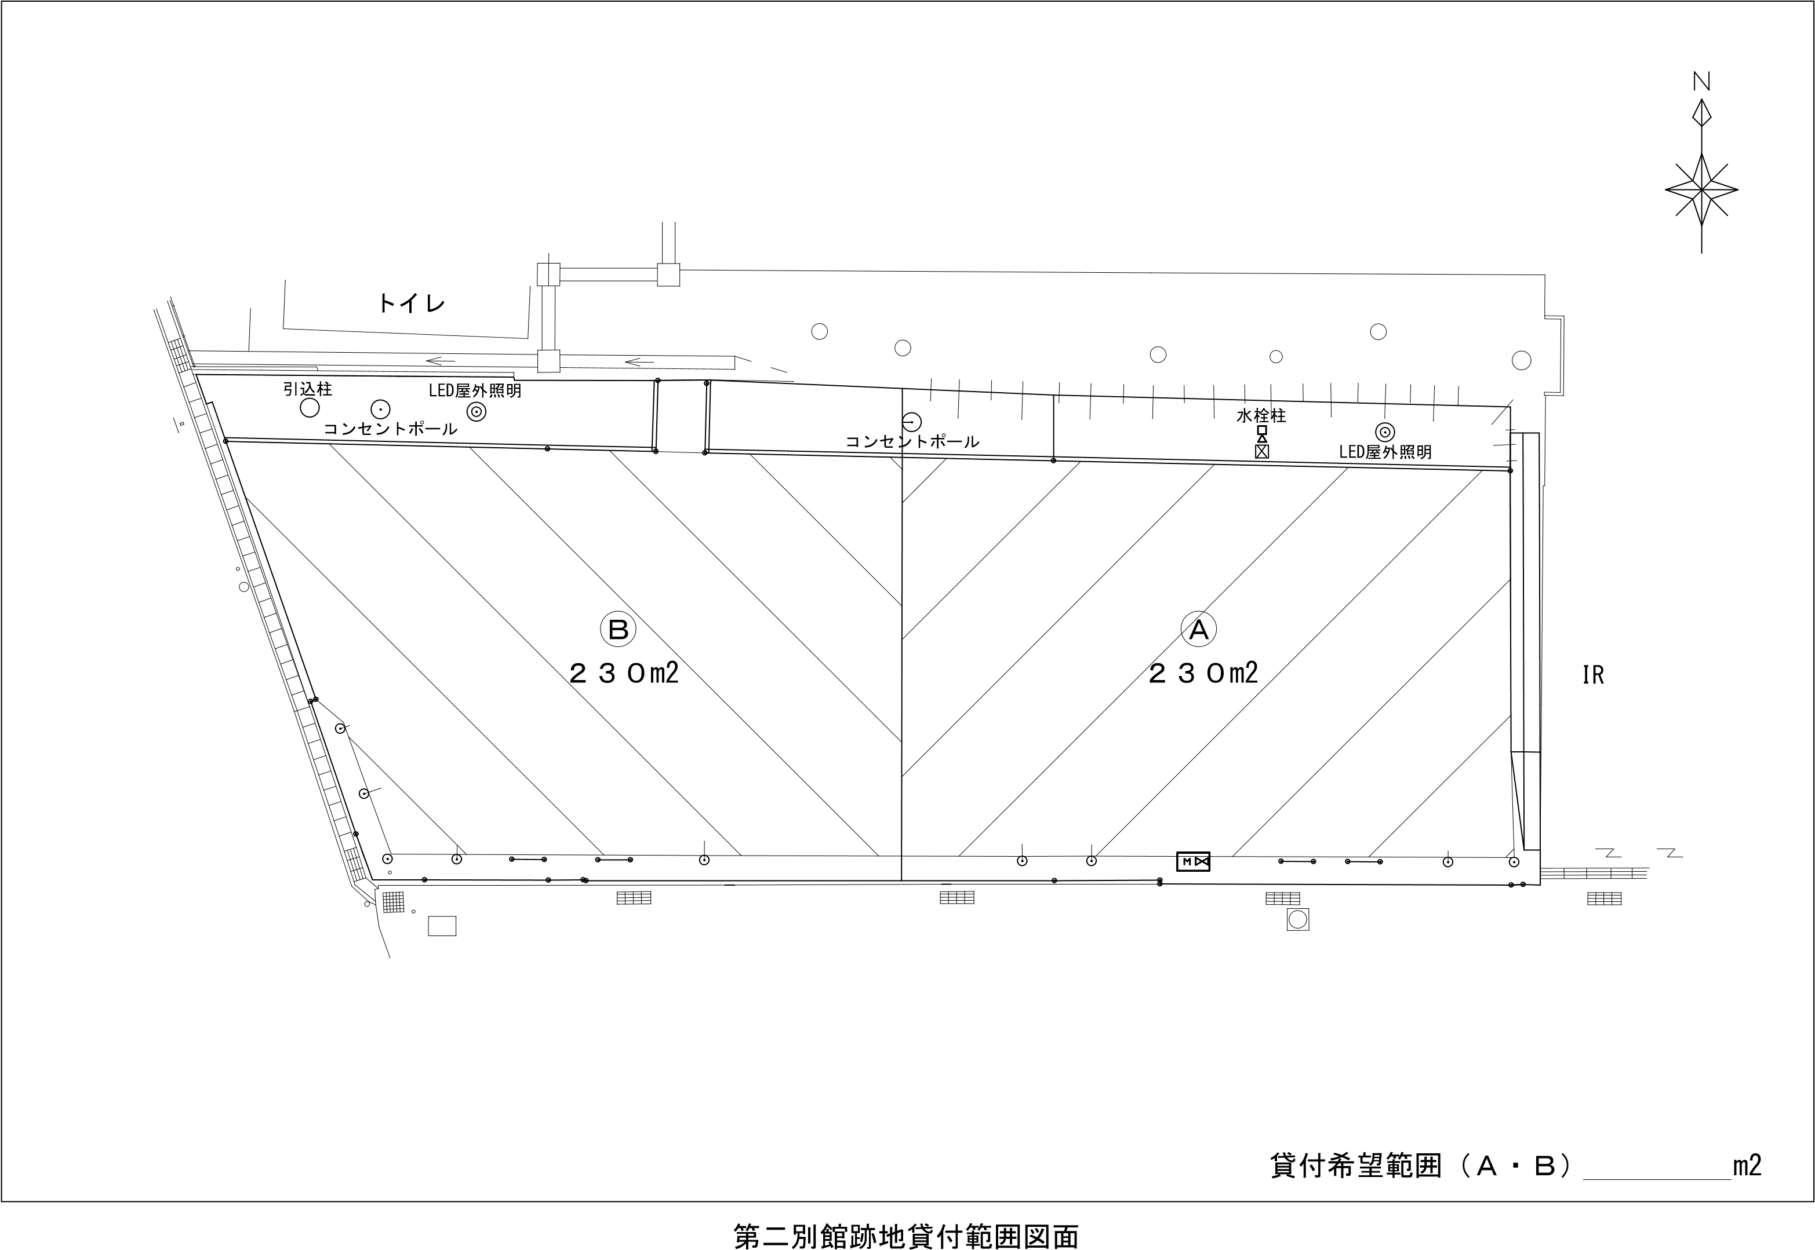



**１２m**

**38m**

テント）10ｍ×2ｍ＝２０㎡

荷物搬入車両）2ｍ×5ｍ＝10㎡

ステージ）4ｍ×10ｍ＝40㎡

キッチンカー）２ｍ×６m＝１２㎡

⇒合計８２㎡

キッチンカー

６ｍ

２ｍ

普通車

８２

**記入例①**　**占有する範囲を自分で測って借りる場合**

※マルシェやイベントなど、誰でも出入りできる使い方をする方におススメ！

５ｍ

ステージ

10ｍ

４ｍ

テント

10ｍ

２ｍ

２ｍ



普通車

普通車

230

コンロ

**記入例②**　**エリアごと借りる場合**

※貸切利用や参加料を取るイベントなどをする方におススメ！

10ｍ

テント